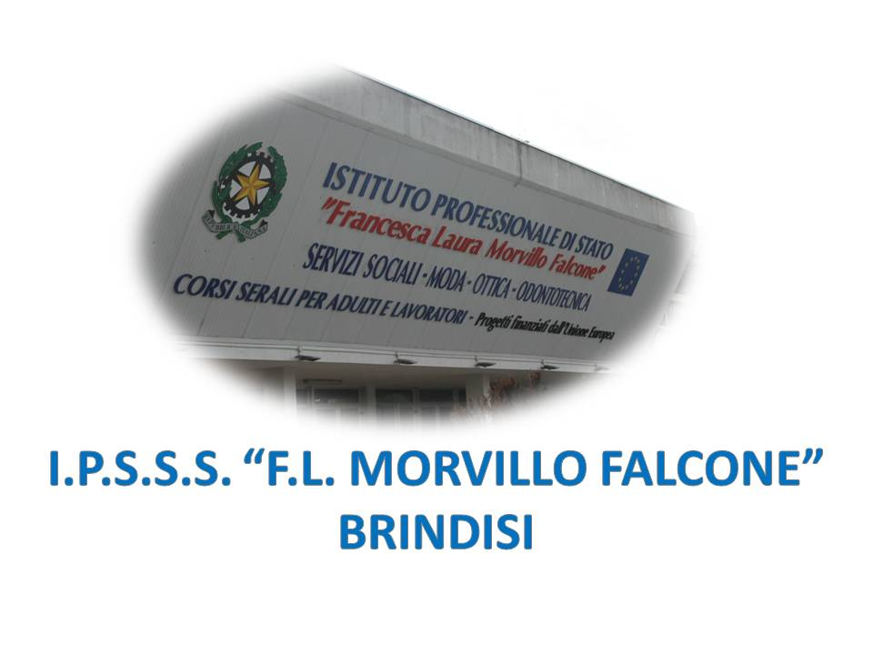
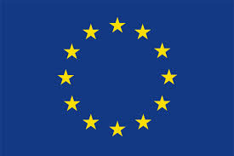

ISTITUTO PROFESSIONALE DI STATO PER I SERVIZI SOCIALI
“Francesca Laura MORVILLO FALCONE”
Via Galanti, 1 - Tel. 0831/513991
brrf010008@istruzione.it – brrf010008@pec.istruzione.it
www.morvillofalconebrindisi.edu.it
72100 B R I N D I S I

MATERIA:SC. DEI MATERIALI DENTALI (ore settimanali: 5).
CLASSE: 3 A ODO
ANNO SCOLASTICO:2022/23
DOCENTE: FIORENTINO D./LONOCE P.- CATANZARO F.

Libro di testo:
SCIENZE DEI MATERIALI DENTALI E LABORATORIO

FRANCO LUCISANO EDITORE

Argomenti: Solidi amorfi, e Solidi cristallini: reticolo cristallino, cella elementare. Solidi policristallini
Allotropia Polimorfismo Isomorfismo
Tipi di solidi covalenti-ionici-metallici-molecolari . Grandezze fisiche:
grandezze fondamentali e derivate grandezze intensive e estensive
Tipi di materiali:
metallici, ceramici, Polimeri, compositi sinterizzati Proprietà dei materiali
prove statiche sui materiali
prove dinamiche sui materiali
Classificazione dei materiali da impronta Materiali da impronta rigidi ed elastici
I gessi
Brindisi 12/06/2023 DOCENTE
Dolores Fiorentino

